港台抗疫之迷惑行为大赏

原创 有里儿有面 [有理儿有面](javascript:void(0);)

**有理儿有面**

微信号 youli-youmian

功能介绍 你说是不是

2020-02-26[原文](https://mp.weixin.qq.com/s?__biz=Mzg3MjEyMTYyNg==&mid=2247488960&idx=1&sn=17eefe903ab27b9e4dff3be93f5f8974&chksm=cef541b5f982c8a3b248e13db508cf65517f635102bcfcf4ad93c56327ca7676f53e0686fef9&scene=27#wechat_redirect&cpage=83) 发表于

收录于合集



2020庚子鼠年，我们中华民族进行了一场战“疫”，一场所有中国人都参与，也关系到每个人安危的战“疫”。白衣战士的拼搏和每日新增病例数，牵动着炎黄子孙的心，成为大家生活中不能避开的话题。

当中央发出坚决打好湖北保卫战、武汉保卫战的动员令时，中国却还有两个地方，因为受到“独”害侵蚀，产生了许多吊诡的抗疫行为。

这两个地方是哪，大家肯定能想到：香港、台湾。有理哥按奇葩属性由低到高，带大家来看看港台在疫情下的一些迷之行为。

**NO.8  用集会抗疫？**

为应对新冠肺炎疫情，得有地方检查是否感染病毒，对密切接触者要有地方隔离，才能保护大多数市民。港府也按照正常思路，选定了隔离点和检疫点。但是这却遇到了巨大阻力。不管选在何处，都会遭到香港反对派议员带领所谓的街坊进行游行集会抗议。选未启用的公屋做隔离点，集会人群直接把大楼给烧了；选远离民居的山上做检疫中心，山下“街坊”会从全市各角落赶过来抗议；选各区的定点诊所（发热门诊），则被多次投掷汽油弹。

如果是真担心隔离点有病毒污染四周的可能，我还能理解是反对派自私自利的本性使然。但是，新冠病毒的最大危险是人群聚集导致相互传播，戴口罩只是减少了传染的危险性，却并不是100%就能保证不感染病毒。不然武汉为什么要封城，而不是大家戴口罩上班？全国人民都懂，但是香港反对派和“街坊”们不懂。每周几次借着担心被病毒传染的理由集会、游行、堵路。用人群聚集的方式抗疫？迷之操作。

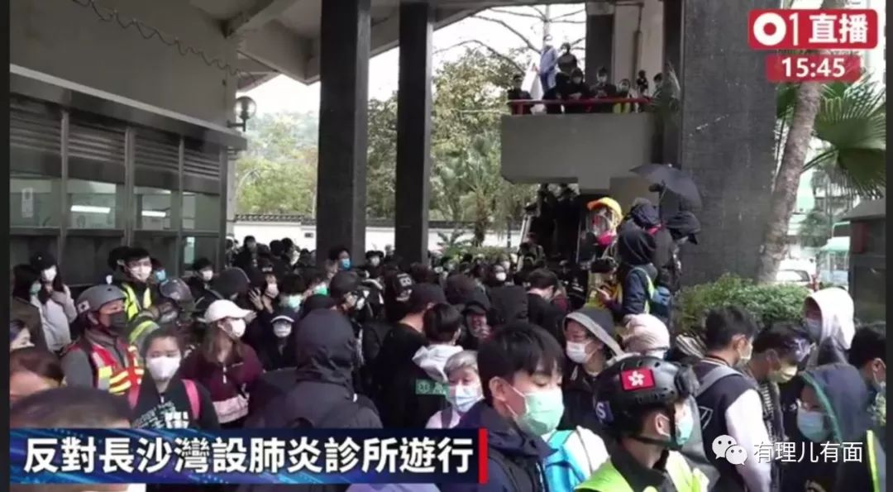

**NO.7  用罢工医人？**

医护人员本来应该在抗击疫情的第一线，但到了香港，一部分医护却成了帮助病毒传播的第一线。去年12月底，修例风波中由反对派成立的新工会“医管局员工阵线”首先跳出来，以担心病毒为由，罢工抗疫。罢工理由是，港府没有“全面封关”，医护装备不足等，要政府主管部门答应他们的政治诉求。

无理要求自然不会被答应。接着黄丝医护罢工的发起人余慧明在接受电视采访时，竟然大言不惭的说：“医护人员并没有离开岗位，是用罢工的手法医（救）人”。哇，真是世界医疗史上前所未有的重大创新，发明了用罢工的手法医人。未来十年的诺贝尔医学奖，看起来都只能打包送给黄医护了。用罢工医人，又一个迷之操作。

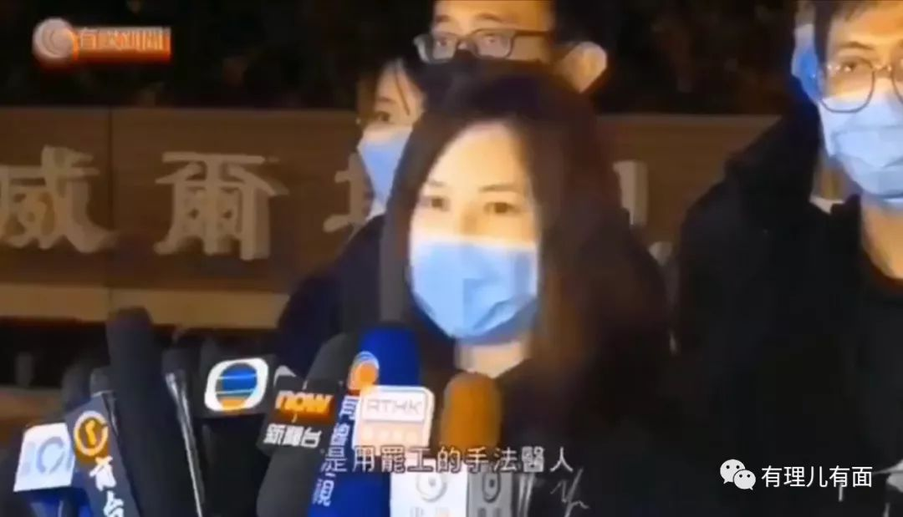

**NO.6  用“封关”挽救生意下滑？**

今年的西方情人节，香港旺角花墟商户表示，受疫情影响人流减少30%至50%，需减价或推出平价的小型花束来促销吸引客流。花店老板批评港府“防疫不力”，令小企业难以经营。例如有花店老板陈小姐称，今年生意比去年少了一半，大型花束销量减少近70%。她指，由去年8月31日发生港铁太子站事件后（港毒通灵认定有6人在该地铁站被港警打死，借此每周几次到旺角破坏，但“死”人都活的好好的），花墟人流已经减少，现时疫情下人流更少，接着将矛头直指特首：“林郑每次出来讲话我的生意就再差一些，愈帮愈忙，又不肯封关，政府这么搞法，我的小本经营真是好难熬。”

“封关”了？人进不来，物资进不来，人减少生意会更差。“封关”救生意，这是什么逻辑？

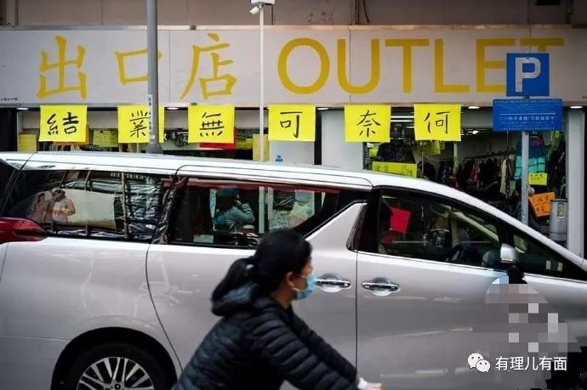

**NO.5  用收取高昂医疗费减少病人？**

疫情之初，香港反对派就跳出来，要求医院必须对非港人收取高昂医疗费。香港原先和世界大部分国家地区的政策相同，对于一些烈性传染病是实施免费治疗的。乙类传染病的新冠肺炎目前也被被列入烈性传染病。但是反对派借口会有大量内地人染病后跑到香港治疗，要求收取高昂医疗费。于是发生了新冠肺炎患者因为一天5500港币的治疗费用，看病前还要先交10天押金，吓得从医院急诊室逃跑，一个发病的新冠肺炎患者满街到处走，对社会会造成多大危害？

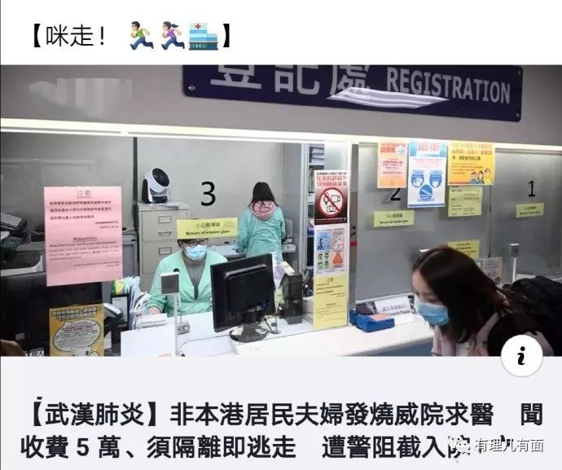

其实，回看2003年非典，内地死亡率为6.55%，低于世界平均死亡率9.56%。非典期间香港：确诊1755例，死亡299人，死亡率17.09%；台湾：确诊665例，死亡180人，死亡率27.06%；加拿大：确诊251例，死亡41人，死亡率16.33%；新加坡：确诊238例，死亡33人，死亡率13.87%；越南：确诊63例，死亡5人，死亡率7.93%。而这次新冠肺炎，在全国各省市区中，治愈率倒数第二位香港21.4%、第一位台湾16.1%（截至2月25日），比疫情中心、因大量病患而导致医疗资源相对缺乏的湖北省29.1%都低。数据不会说谎，这也充分的说明港台医疗体系比起内地，在突发公共卫生事件时应对的不足。但是，迷之自信的反对派，认为内地患者会放弃水平高的内地医院，千里迢迢跑到死亡率高的香港医院去蹭好处，真是“操碎了心”。

**NO.4  担忧厕纸用于做口罩？**

疫情发生之后，超市搬厕纸情节在台湾上演，顾客能拿多少尽量拿，货架上的厕纸几乎被抢精光。这都因为台湾网上传言说，厕纸和近日缺货的口罩原料相同，由于口罩缺乏，政府将把大量厕纸送去做口罩，担心“大问题”的台湾民众纷纷抢购。蔡英文强调两者原料不同，而且台湾厕纸原料亦非来自大陆，台湾产能充足。民进党的行政院长苏贞昌也强调“一人只有一个屁股”，厕纸多了用不完，民众不必囤积厕纸，当局也抓了两个发抢购信息的。但是台湾民众没理他们，抢购潮持续。

口罩的生产原料是织物、过滤网（熔喷布）、无纺布等，而厕纸的原料是树木做的木浆，是两种完全不同的东西。台湾基础教育真的这么差吗？唉，反正连蔡英文都敢选，布料和木浆分不清也就大约明白了。

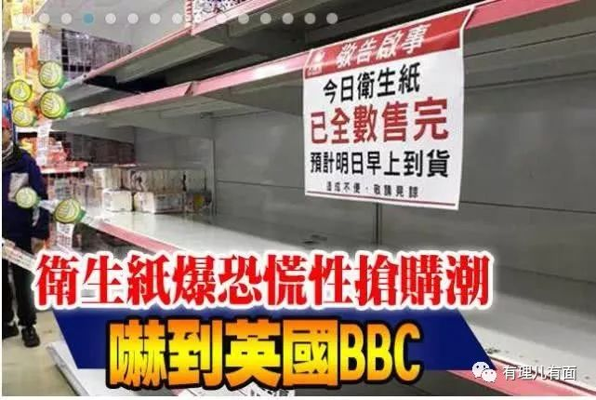

**NO.3  担心“封关”抢购物资？**

香港网络传闻反对派闹了很久的“封关”将会实施，内地的物资无法运到香港。于是2月4日发生超市抢购厕纸，据说“内地供应会减少”。第二天又发生了抢购大米，香港大米大都是泰国、越南、柬埔寨供应，就算是担心封关也不该抢购大米啊，真是让人迷惑。接下来几天陆续抢购食用油、方便面、牛奶、卫生巾等......

港府和香港连锁超市多次辟谣，说香港物资供应稳定。但是直到今天，香港超市抢购潮一直还没停息。网友调侃，美国有电视剧《纸牌屋》，香港有现实剧“纸巾屋”。以后厕纸就是香港的硬通货了。

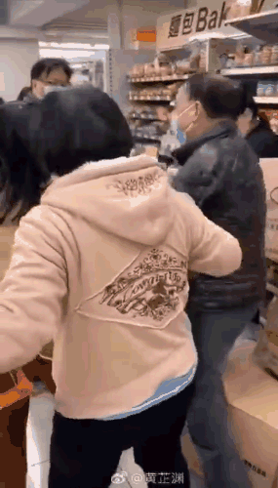

**NO.2  持刀当街抢劫600卷厕纸？**

2月17日，香港旺角发生持刀抢劫案， 3名戴口罩男子，闯至旺角道97号一间超市，趁运输工人装卸厕纸时，亮刀指吓工人大喊打劫。但劫匪未有挟迫职员交出现款，却如同近期抢购抗疫用品及其他日常粮油用品的市民一般，用超市手推车将大批厕纸劫走。经超市清点，损失600卷厕纸。港警接报后迅速封锁现场，在附近查获属于匪徒的行李箱。根据线索追查，在附近旅馆内，抓获其中2名劫匪，追回被劫600卷厕纸，并追捕另1名逃犯。

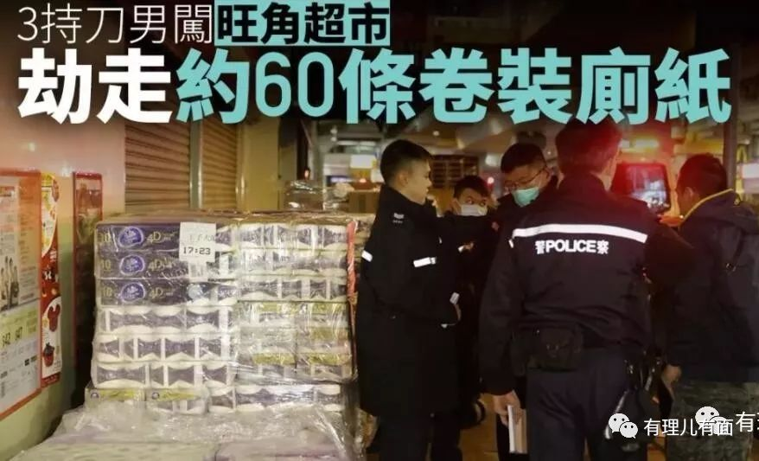

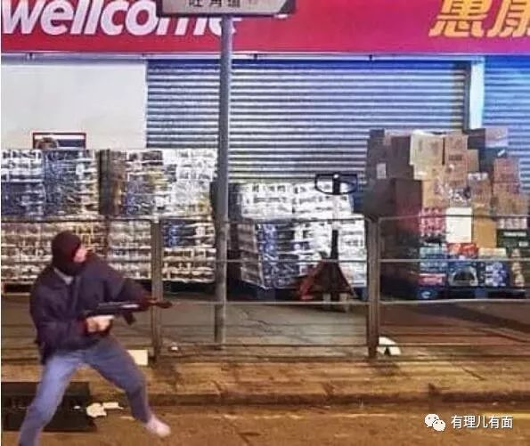

（网友P图）

香港治安在经历大半年的修例风波后，越来越差。抢钟表、抢金饰、抢银行、抢便利店、抢加油站、抢凤楼，抢口罩……终于走到抢厕纸这一步了。本来是个真实又搞笑的新闻，但是反对派这时候又奇葩的跳出来了，指责抢厕纸是港警的错，理由是港警有装备抵抗暴徒，而港人却要沦落到抢劫厕纸。这个逻辑我没看懂，估计各位也没看懂吧，没有关系的两个事情，他们是怎么联系起来的。又是一迷之操作。

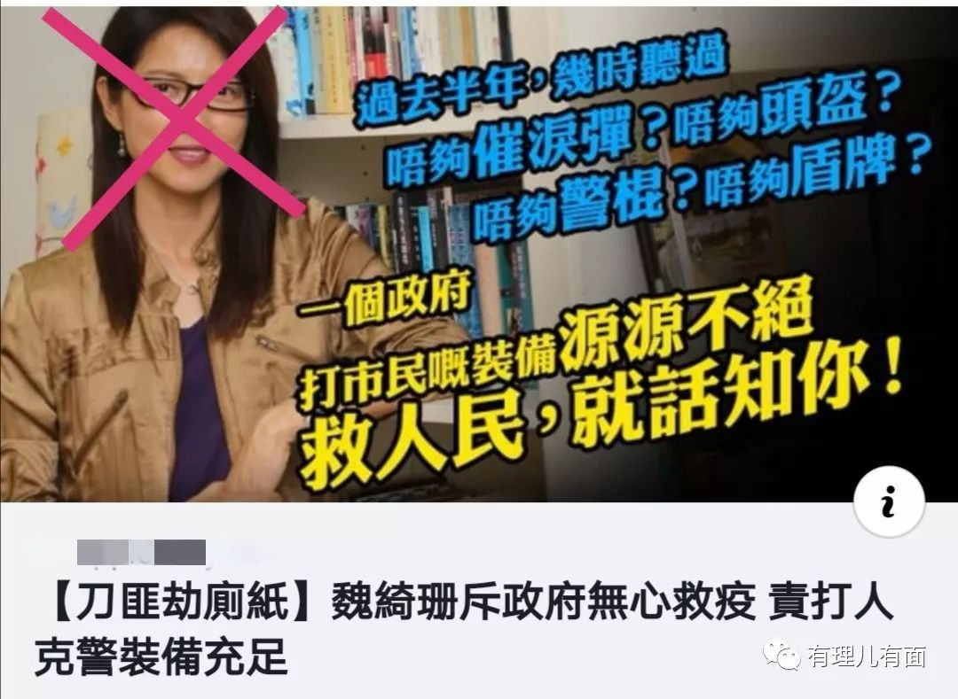

**NO.1  从“毒窟”回港要求靠自觉隔离？**

1月30日开始，日本邮轮钻石公主号陆续有乘客确诊新冠，截至23日，已有691例确诊，3人死亡。船上有330名香港居民，2月20日开始，在中国驻日大使馆的协调下，香港特区政府派出包机，分三批接回愿意回港的193名港人，包括其后自行回港的20人，共有213人居住“隔离营”接受检疫。

本来这是个全球关注的事件，钻石公主号由于处置不当，已经变成一个相互感染新冠病毒的“毒窟”。港府包机接回港人是尽责，但是回港后强制检疫14天这也是必须采取的措施。这时候，许多人就不乐意了。除了船上未发病乘客，也有香港的电台主播森美等黄丝媒体人，认为船上港人已经呆了14天了，回港不需要再隔离，退一步就算隔离也应在家中靠自觉的自我隔离就好，没必要去检疫中心隔离。他们不懂新冠病毒是如何传播吗？他们都知道。为什么还提出这么傻的问题？很简单，这个黄丝主持的爸妈就是乘客。哦，原来要求封关是为了防止病毒、支持医护罢工为了防止病毒，轮到自己爸妈了，就反对隔离了。果然，回港隔离的213名港人中，截至25日新冠确诊3人。用香港750万人的生命安全，来博自己父母的一时安逸，多么自私的奇葩行为，而这样的人在香港并不在少数。

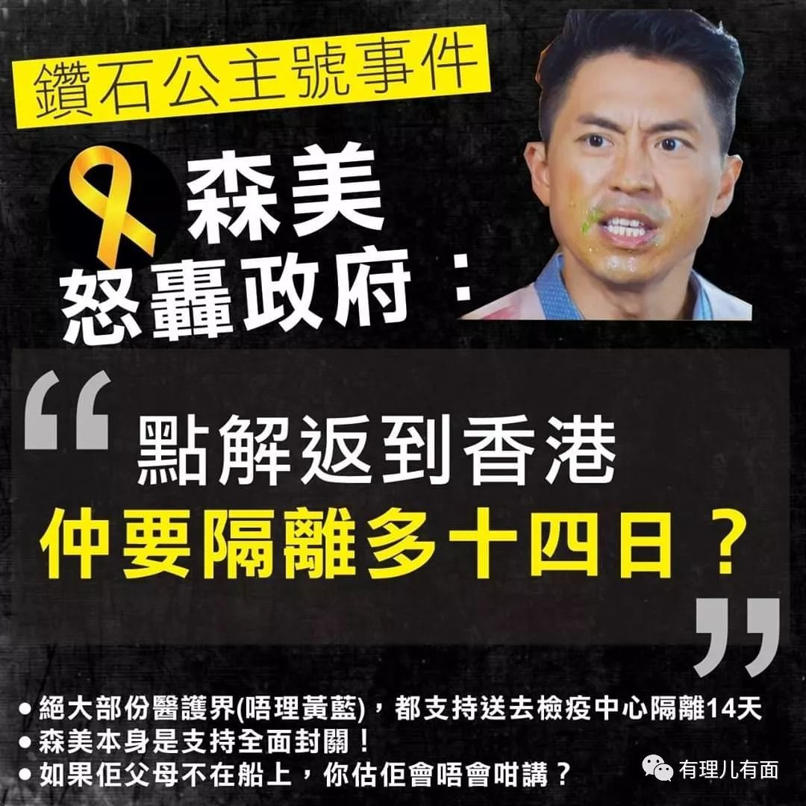

香港、台湾都是中国大家庭的一部分，本来面对病毒这个共同敌人，应该携手前行，同心抗疫。但是由于港独、台独的“独”害，导致港、台社会不断出现这种迷之操作，给抗击疫情增加了重重障碍。

有理哥真心希望等新冠疫情过后，港、台社会也能好好反省自己体内的病“独”，并彻底排“独”！





**关注公众号：**

**有理儿有面**

**理   性｜   揭   秘｜   探   讨**







有里儿有面

**微信扫一扫赞赏作者** **赞赏**

已喜欢，对作者说句悄悄话

取消

**发送给作者**

**发送**

最多40字，当前共字

 人赞赏

上一页 1/3 下一页

长按二维码向我转账

受苹果公司新规定影响，微信 iOS 版的赞赏功能被关闭，可通过二维码转账支持公众号。

### 精选留言

用户设置不下载评论